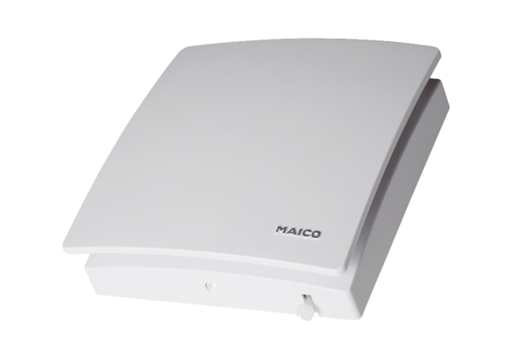Clapet d'air entrant et sortant AZV 100Unité de conditionnement : 1 pièceGamme: K
Numéro de référence : 0152.0087Fabricant : MAICO

